Сроки выполнения: С 27 апреля по 30 апреля
подготовительная группа работает по теме
«Наша Армия»

Образовательная область «Речевое развитие»
Чтение рассказов: С. Орлов «9 мая 1945г. отрывок», Е. Тюфтякова «Россия, милая Россия»
Игры:
«Подбери словечко»
Цель: развитие навыков словообразования, подбор родственных слов.
Например, пчела – пчёлка, пчёлочка, пчелиный, пчеловод, пчёлы и т.д

«Пускание корабликов»
Цель. Добиваться от каждого ребенка умения длительно произносить звук ф на одном выдохе или многократно произносить звук п (п-п-п) на одном выдохе. Воспитание умения сочетать произнесение звука с началом выдоха.
Подготовительная работа. Взрослый готовит таз с водой и бумажные кораблики.
Краткое описание:
Дети сидят большим полукругом. В центре на маленьком столе стоит таз с водой. Вызванные дети, сидя на стульчиках, дуют на кораблики, произнося звук ф или п.
Педагог предлагает детям покататься на кораблике из одного города в другой, обозначив города значками на краях таза. Чтобы кораблик двигался, нужно дуть на него не торопясь, сложив губы, как для произнесения звука ф. Можно дуть, просто вытягивая губы трубочкой, но, не надувая щек. Кораблик при этом двигается плавно. Но вот налетает порывистый ветер. «П-п-п...» - дует ребенок. (При повторении игры нужно пригнать кораблик к определенному месту.)
Методические указания. Следить, чтобы при произнесении звука ф дети не надували щеки; чтобы дети произносили звук п на одном выдохе 2-3 раза и не надували при этом щеки.
В эту игру можно поиграть вместе с ребёнком.

Выучить наизусть стихотворение (по выбору) к Дню Победы!!!

Познавательное развитие (окружающий мир)
Беседа: «ВЕЛИКАЯ ОТЕЧЕСТВЕННАЯ ВОЙНА»
Дорогие ребята, вы родились, и живете в мирное время и не знаете, что такое война. Но не все могут испытывать такое счастье. Во многих местах нашей Земли происходят военные конфликты, в которых погибают люди, разрушаются жилые дома, промышленные здания и т. д. Но это не идет ни в какое сравнение с тем, какой была Вторая мировая война.
Вторая мировая война - самая крупная война в истории человечества. Она была развязана Германией, Италией и Японией. В эту войну было втянуто 61 государство (14 государств на стороне фашистской Германии, 47 - на стороне России) .
Всего в войне участвовало 1, 7 млрд человек или 80% всего населения Земли, т. е. из каждых 10 человек в войне участвовало 8. Поэтому такую войну и называют мировой. В армиях всех стран участвовало 110 млн человек. Вторая мировая война продолжалась 6 лет - с 1 сентября 1939г. по 9 мая 1945г.
Нападение Германии на Советский Союз было неожиданным. Был нанесен удар неведомой силы. Гитлер напал на Советский Союз (Так раньше называлось наше Отечество) сразу на большом пространстве — от Балтийского моря до Карпатских гор (почти по всей нашей Западной границе). Его войска пересекли нашу границу. Тысячи и тысячи орудий открыли огонь по мирно спящим селам, и городам, самолеты врага стали бомбить железные дороги, вокзалы, аэродромы. Для войны с Россией Германия подготовила огромную армию Гитлер хотел превратить население нашей Родины в рабов и заставить их работать на Германию, хотел уничтожить науку, культуру, искусство, запретить образование в России.
Долгие годы продолжалась кровавая война, но враг был разгромлен.
Великая Победа, которую одержали во Второй мировой войне над фашистской Германией наши дедушки и бабушки не имеет аналогов в истории.
9 мая 1945 года для России навечно стало великой датой. Ради этого счастливого дня погибли миллионы человек, сражаясь за свободу России и всего мира. Мы никогда не забудем тех, кто горел в танках, кто бросался из окопов под ураганный огонь, кто грудью ложился на амбразуру, кто не пожалел своей жизни и все одолел. Не ради наград, а ради того, чтобы мы с вами, ребята, могли жить, учиться, работать и быть счастливыми!
В памяти народной навечно сохраняются имена героев Великой Отечественной войны.
В этом 2020 году исполняется 75 лет Великой Победе во Второй мировой войне. Называется она «Великая Победа» потому, что это победа здравомыслящих людей в самой ужасной мировой войне в истории человечества, которую ему навязал фашизм.
Образовательная область «Познавательное развитие»
Формирование Элементарных Математических Представлений.
Задание 1:
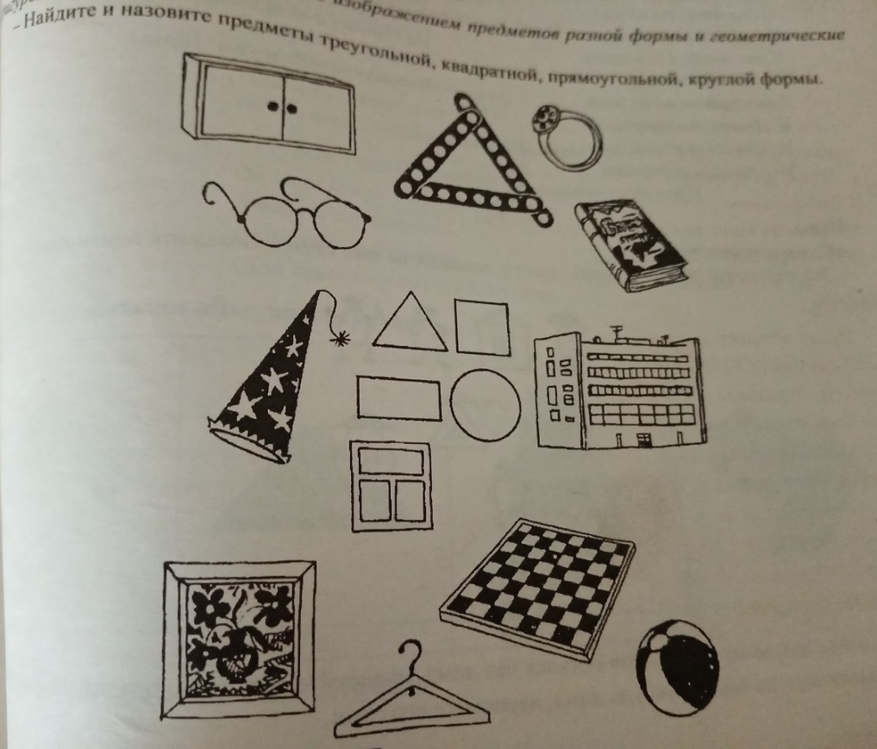

Задание 2: Найти и назвать пропущенную геометрическую фигуру

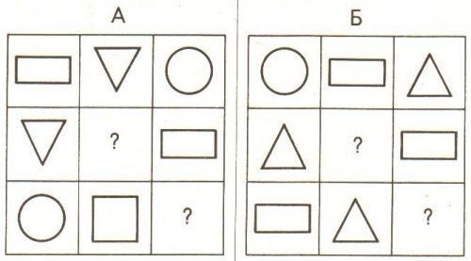
Задание 3:
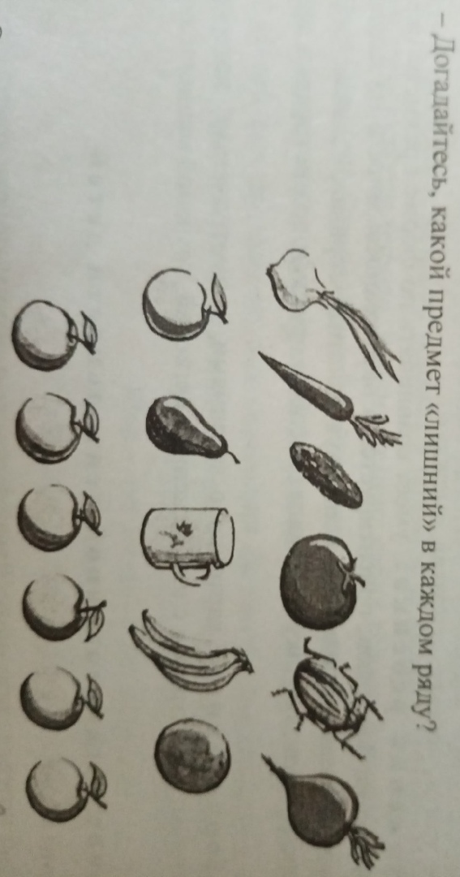
Задание 4:
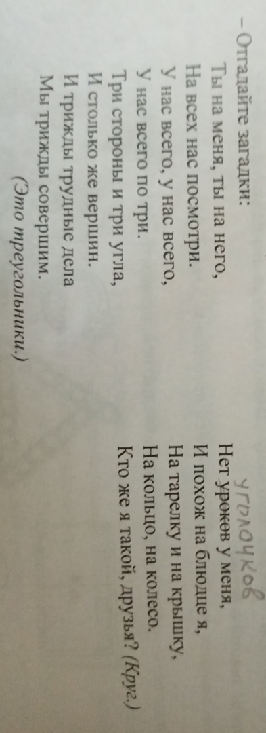

Задание 5:
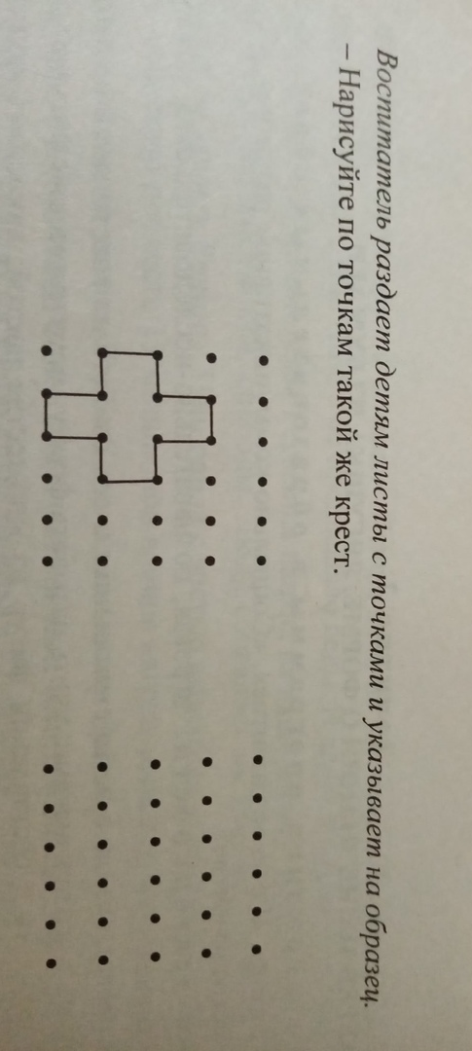

Образовательная деятельность «художественно-эстетическое развитие»
- Рисование
Рисуем на тему: «Наша армия в Великую Отечественную войну»

- Лепка

Тема: «Самолёт»
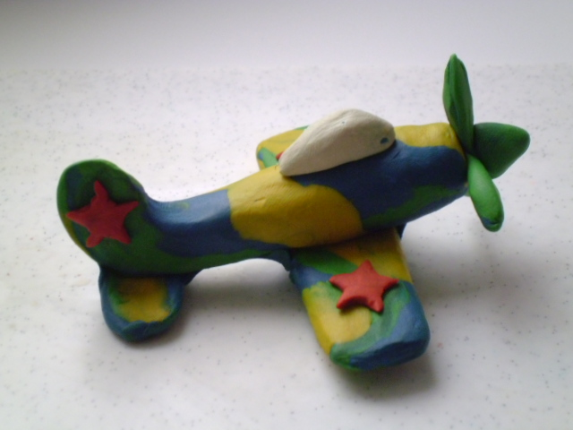

- Оригами

Тема: «Лягушка»

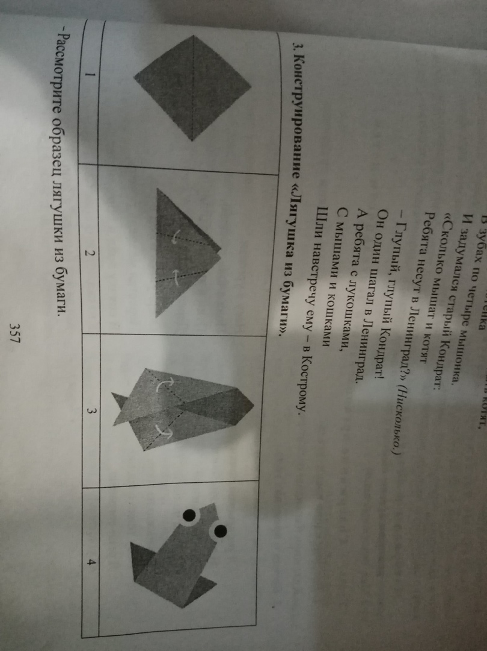

Уважаемые родители, просим вас фотографировать, процесс выполнения заданий, для создания фото выставки.

